MUFASA: LEVÍ KRÁĽ
(MUFASA: The Lion King)
Premiéra: 19.12.2024
DISNEY, USA 2024

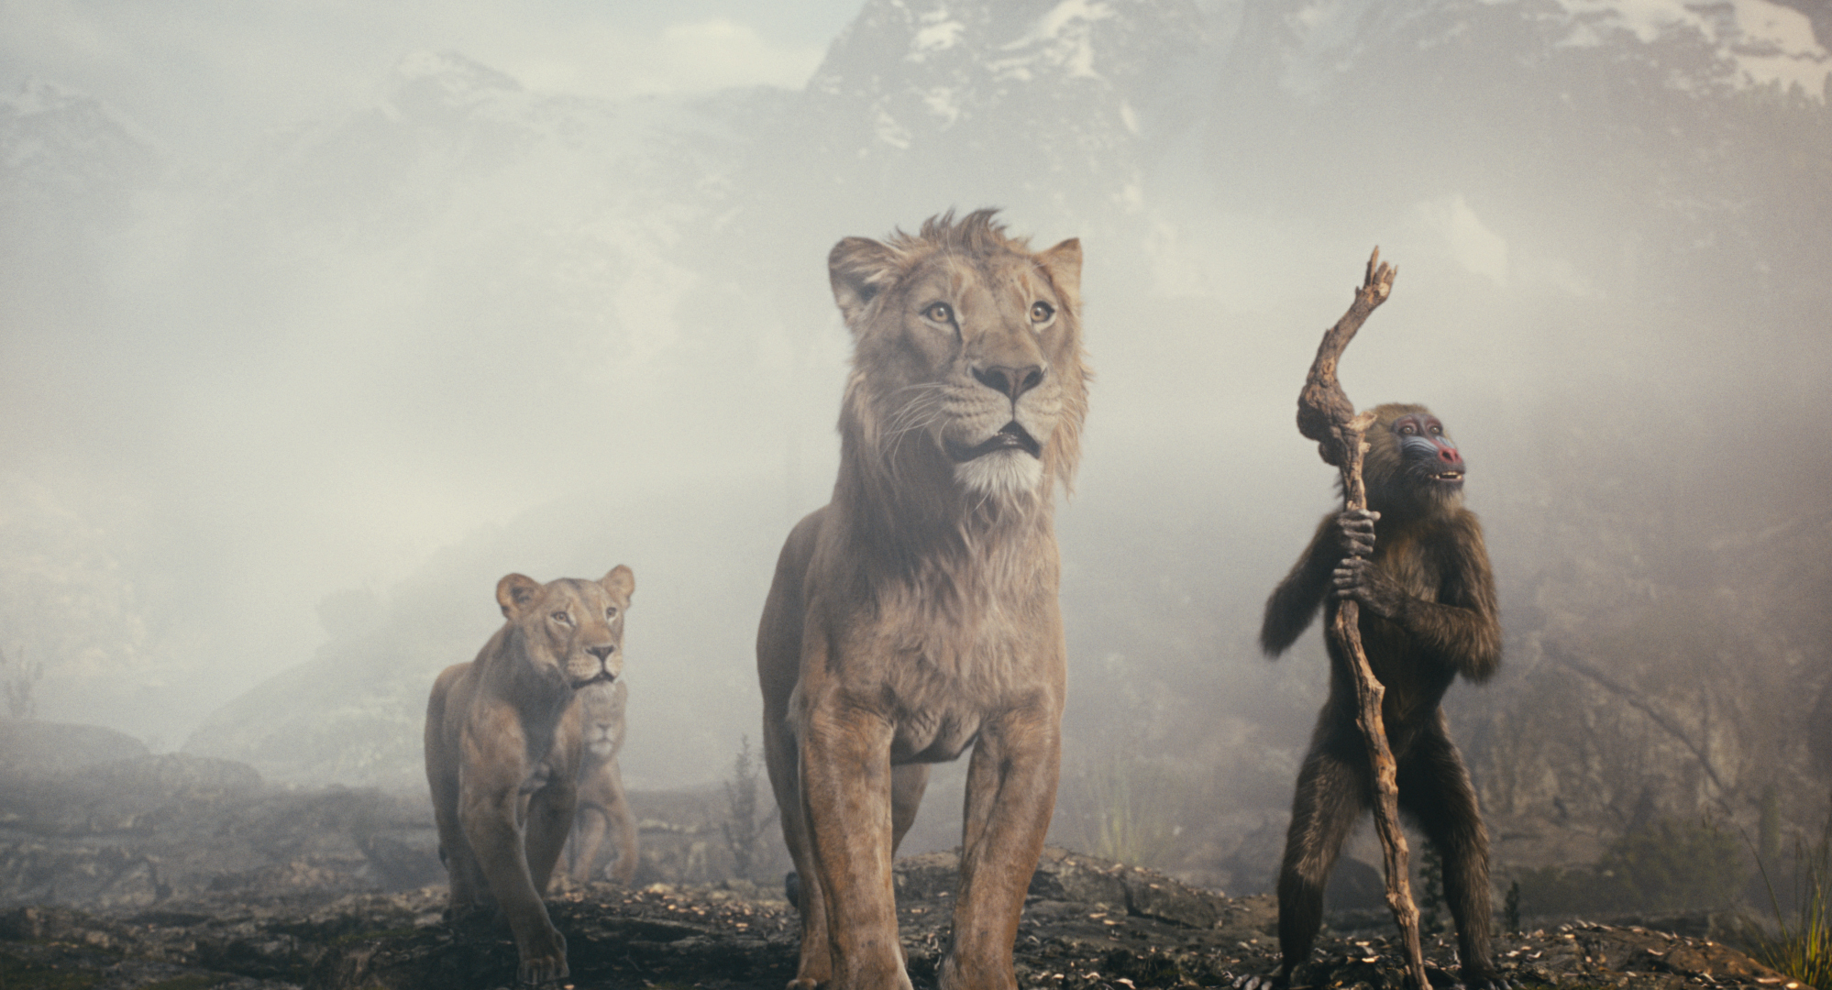

Réžia: Barry Jenkins
Scenár: Jeff Nathanson
Kamera: James Laxton
Hudba: Dave Metzger

Hrajú v slovenskom znení: Dávid Hartl, Táňa Pauhofová, Štefan Richtarech, Heňo Platek, Thalia Král, Boris Farkaš, Marta Potančokova, Maroš Baňas, Palo Plevčík, Oliver Boublík, Baša Kelišková, Maťo Kaprálik, Martin Toman, Maťo Klinčúch, Kamil Mikulčík, Romana Orlická, Radka Kopriva, Domi Richterová, Marek Rozkoš, Lukáš Pišta a ďalší...

Film od štúdia Disney Mufasa: Leví kráľ je prequelom slávneho Levieho kráľa. Príbehom nás sprevádza šaman Rafiki, ktorý rozpráva legendu o tom, ako mladý lev prevzal vládu nad Levím kráľovstvom a stal sa obľúbeným vládcom všetkých.

Predstaví osirelé levíča Mufasu a priateľského leva Taka, následníka levieho trónu, a vezme divákov na veľkolepú cestu, na ktorej oboch levích hrdinov sprevádza skupina bizarných postáv. Príbeh sa odvíja prostredníctvom retrospektívnych záberov. Mufasa, stratené a osamelé levíča, jedného dňa stretne priateľského leva Taku, následníka levieho trónu. Ich náhodné stretnutie znamená začiatok veľkolepej cesty pozoruhodnej skupiny svojráznych hrdinov, ktorí sa snažia zistiť, čo im život v skutočnosti pripravil. Spoločnými silami sú nútení uniknúť desivému a smrteľnému nepriateľovi a zistiť, či je ich vzájomné puto naozaj dosť silné na to, aby obstáli v skúške. Nový film, ktorý kombinuje prvky hraného filmu s fotorealistickou počítačovou grafikou, režíroval Barry Jenkins, produkoval Adele Romanskia Mark Ceryak a dohliadal naň Peter Tobyansen. Piesne pre film napísal oceňovaný skladateľ Lin-Manuel Miranda.

Prístupnosť: nevhodné pre vekovú kategóriu maloletých do 7 rokov
Obsahový deskriptor: strach
Žáner: animovaná, dobrodružná komédia,
Verzia: 2D a 3D so slovenský dabingom
Stopáž: 118 minút
Formát: 2D a 3D DCP, zvuk 5.1, 3D IMAX,2D Atmos

